Untuk persiapan maka kita lakukan dulu create proyek Flutter, di sini saya akan menggunakan terminal, dan terlebih lagi saya menggunakan sistem operasi Ubuntu. Bagi yang menggunakan Windows bisa menyesuaikan. Ketik flutter create –nama-proyek pada terminal kemudian tekan Enter, perhatikan contoh gambar di bawah.
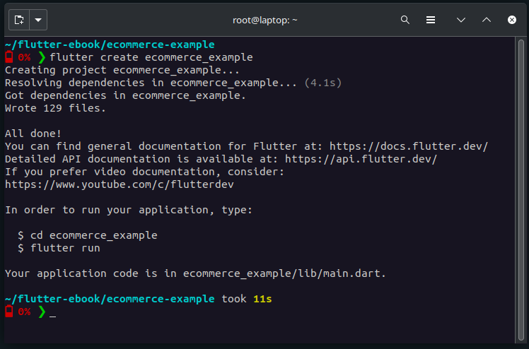
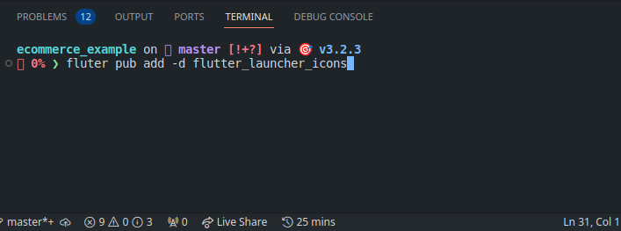
Buka proyek Flutter yang baru kita buat tersebut, saya akan menggunakan Visual Studio Code, kemudian kita tambahkan dependencies untuk kebutuhan developing kita. Dependencies yang akan kita gunakan saat ini adalah flutter_launcher_icons untuk mengganti icon launcher dari aplikasi yang kita bangun, kemudian kita akan menggunakan google_fonts dan juga file_picker untuk tipografi dan juga handling file yang untuk upload foto profil. Ketikkan di terminal VS Code command berikut ini.
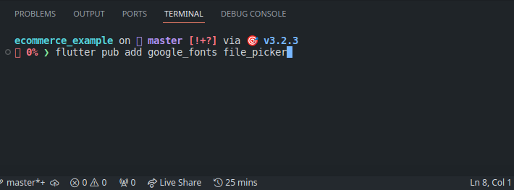
Untuk menambah flutter_launcher_icons kita gunakan -d karena dependency tersebut hanya digunakan saat proses development saja, tidak akan disertakan dalam proses kompilasi ketika aplikasi kelak selesai dibuat. Sedangkan google_fonts dan file_picker adalah dependencies yang akan ikut disertakan pada saat proses kompilasi sehingga pada saat runtime aplikasi bisa berjalan dengan bantuan dependencies tersebut.

Export gambar bags.png yang bisa kita dapatkan dari UI design di atas, kemudian tambahkan pada direktori assets/social_media_buttons pada direktori proyek Flutter kita.
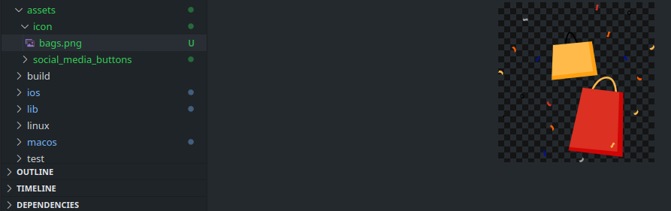
Lakukan perubahan pada file pubspec.yaml dengan menambahkan konfigurasi di bawah, hal ini diperlukan sebelum kita dapat melakukan perubahan icon launcher aplikasi ini, dokumentasinya dapat dilihat di sini.
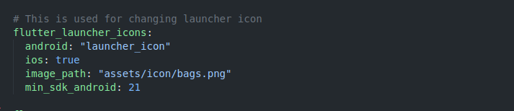
Save perubahan pada pubspec.yaml file tersebut, kemudian jalankan command flutter pub get dan juga flutter pub run flutter_launcher_icons di terminal, seperti gambar di bawah ini.
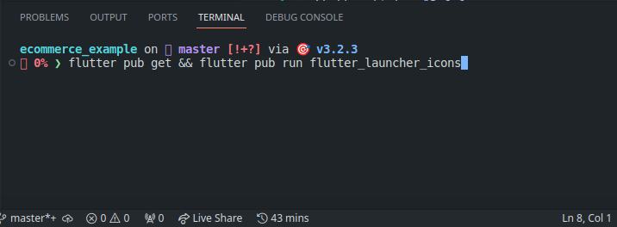
Jika sudah berhasil, maka coba jalankan run without debug dan lihat, maka splash screen dan juga icon launcher pada aplikasi kita sudah berubah.
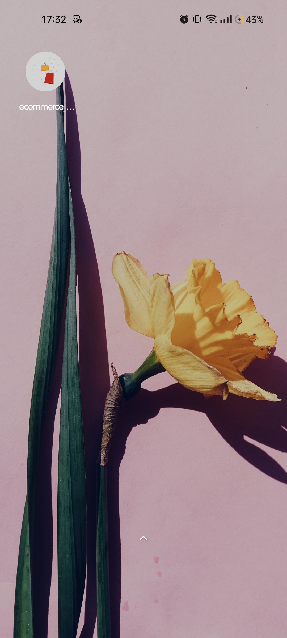
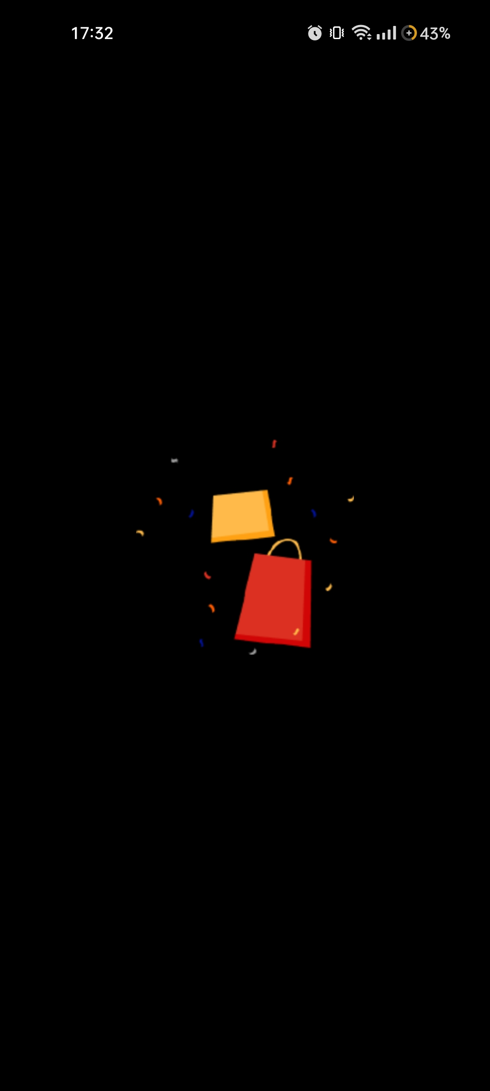

Mari kita lanjutkan pada persiapan berikutnya, buatlah dua buah direktori baru bernama widgets dan views di dalam direktori lib, buat juga dua buah file baru yang bernama state_util.dart dan color_schemes.dart yang masih berada di dalam direktori lib. Direktori views akan digunakan sebagai direktori dari setiap halaman dalam aplikasi kita, direktori widgets sebagai direktori widget-widget custom yang menyusun setiap halaman atau views. File state_util.dart digunakan untuk membantu kita mengakses width dan height dari device dengan cara yang lebih mudah, sedangkan file color_schemes.dart untuk menentukan color schema dari aplikasi kita. Isi dari file state_util.dart dan color_schemes.dart dapat dilihat seperti pada di bawah ini.
import 'package:flutter/material.dart';

class Get {
static GlobalKey<NavigatorState> navigatorKey = GlobalKey<NavigatorState>();

static get currentContext {
return navigatorKey.currentContext;
}

static double get width {
return MediaQuery.of(currentContext).size.width;
}

static double get height {
return MediaQuery.of(currentContext).size.height;
}
}

state_util.dart

import 'package:flutter/material.dart';

const lightColorScheme = ColorScheme(
brightness: Brightness.light,
primary: Color(0xFFBC160E),
onPrimary: Color(0xFFFFFFFF),
primaryContainer: Color(0xFFFFDAD5),
onPrimaryContainer: Color(0xFF410000),
secondary: Color(0xFF775651),
onSecondary: Color(0xFFFFFFFF),
secondaryContainer: Color(0xFFFFDAD5),
onSecondaryContainer: Color(0xFF2C1512),
tertiary: Color(0xFF705C2E),
onTertiary: Color(0xFFFFFFFF),
tertiaryContainer: Color(0xFFFCDFA6),
onTertiaryContainer: Color(0xFF251A00),
error: Color(0xFFBA1A1A),
errorContainer: Color(0xFFFFDAD6),
onError: Color(0xFFFFFFFF),
onErrorContainer: Color(0xFF410002),
background: Color(0xFFF8FDFF),
onBackground: Color(0xFF001F25),
surface: Color(0xFFF8FDFF),
onSurface: Color(0xFF001F25),
surfaceVariant: Color(0xFFF5DDDA),
onSurfaceVariant: Color(0xFF534341),
outline: Color(0xFF857370),
onInverseSurface: Color(0xFFD6F6FF),
inverseSurface: Color(0xFF00363F),
inversePrimary: Color(0xFFFFB4A8),
shadow: Color(0xFF000000),
surfaceTint: Color(0xFFBC160E),
outlineVariant: Color(0xFFD8C2BE),
scrim: Color(0xFF000000),
);

color_schemes.dart

Kemudian kita ubah class MyApp pada file main.dart seperti di bawah untuk dapat menerapkan color scheme di atas.
class MyApp extends StatelessWidget {
const MyApp({super.key});

@override
Widget build(BuildContext context) {
return MaterialApp(
debugShowCheckedModeBanner: false,
theme: ThemeData(
elevatedButtonTheme: ElevatedButtonThemeData(
style: ElevatedButton.styleFrom(
backgroundColor: const Color(0xFFDB3022),
foregroundColor: Colors.white,
),
),
colorScheme: lightColorScheme,
useMaterial3: true,
scaffoldBackgroundColor: lightColorScheme
.copyWith(background: const Color(0XFFF9F9F9))
.background,
textTheme: GoogleFonts.montserratTextTheme(
Theme.of(context).textTheme.apply(
bodyColor: lightColorScheme.shadow,
displayColor: lightColorScheme.shadow),
),
),
home: const SignupView(),
navigatorKey: Get.navigatorKey,
);
}
}

main.dart
Pada fungsi build class MyApp kita mengubah nilai properti debugShowCheckedModelBanner menjadi false untuk menghilangkan banner debug pada saat melakukan running pada aplikasi kita, kita juga mengatur properti theme dengan value ThemeData, dan pada class ThemeData tersebut kita mengatur color untuk background dan foreground dari ElevatedButton, kita juga menetapkan color scheme yang telah dibuat, melakukan override background color dari widget Scaffold dan juga menetapkan Google Fonts Montserrat sebagai font deafult dari apklikasi kita. Terakhir kita juga menetapkan value dari properti navigatorKey dengan value yang didapat dari getter Get.navigatorKey.

Setelah persiapan selesai maka kita akan lanjut untuk melakukan slicing pertama pada halaman Signup, namun pertama-tama pada halaman Signup ini kita akan melakukan sedikit perubahan, yaitu kita akan membuat sebuah widget photo picker untuk keperluan upload gambar, mari kita mulai. Perhatikan UI design yang akan kita implementasikan di bawah ini untuk selanjutnya kita breakdown komponennya dan juga kita lakukan analisis widget apa saja yang bisa kita gunakan.
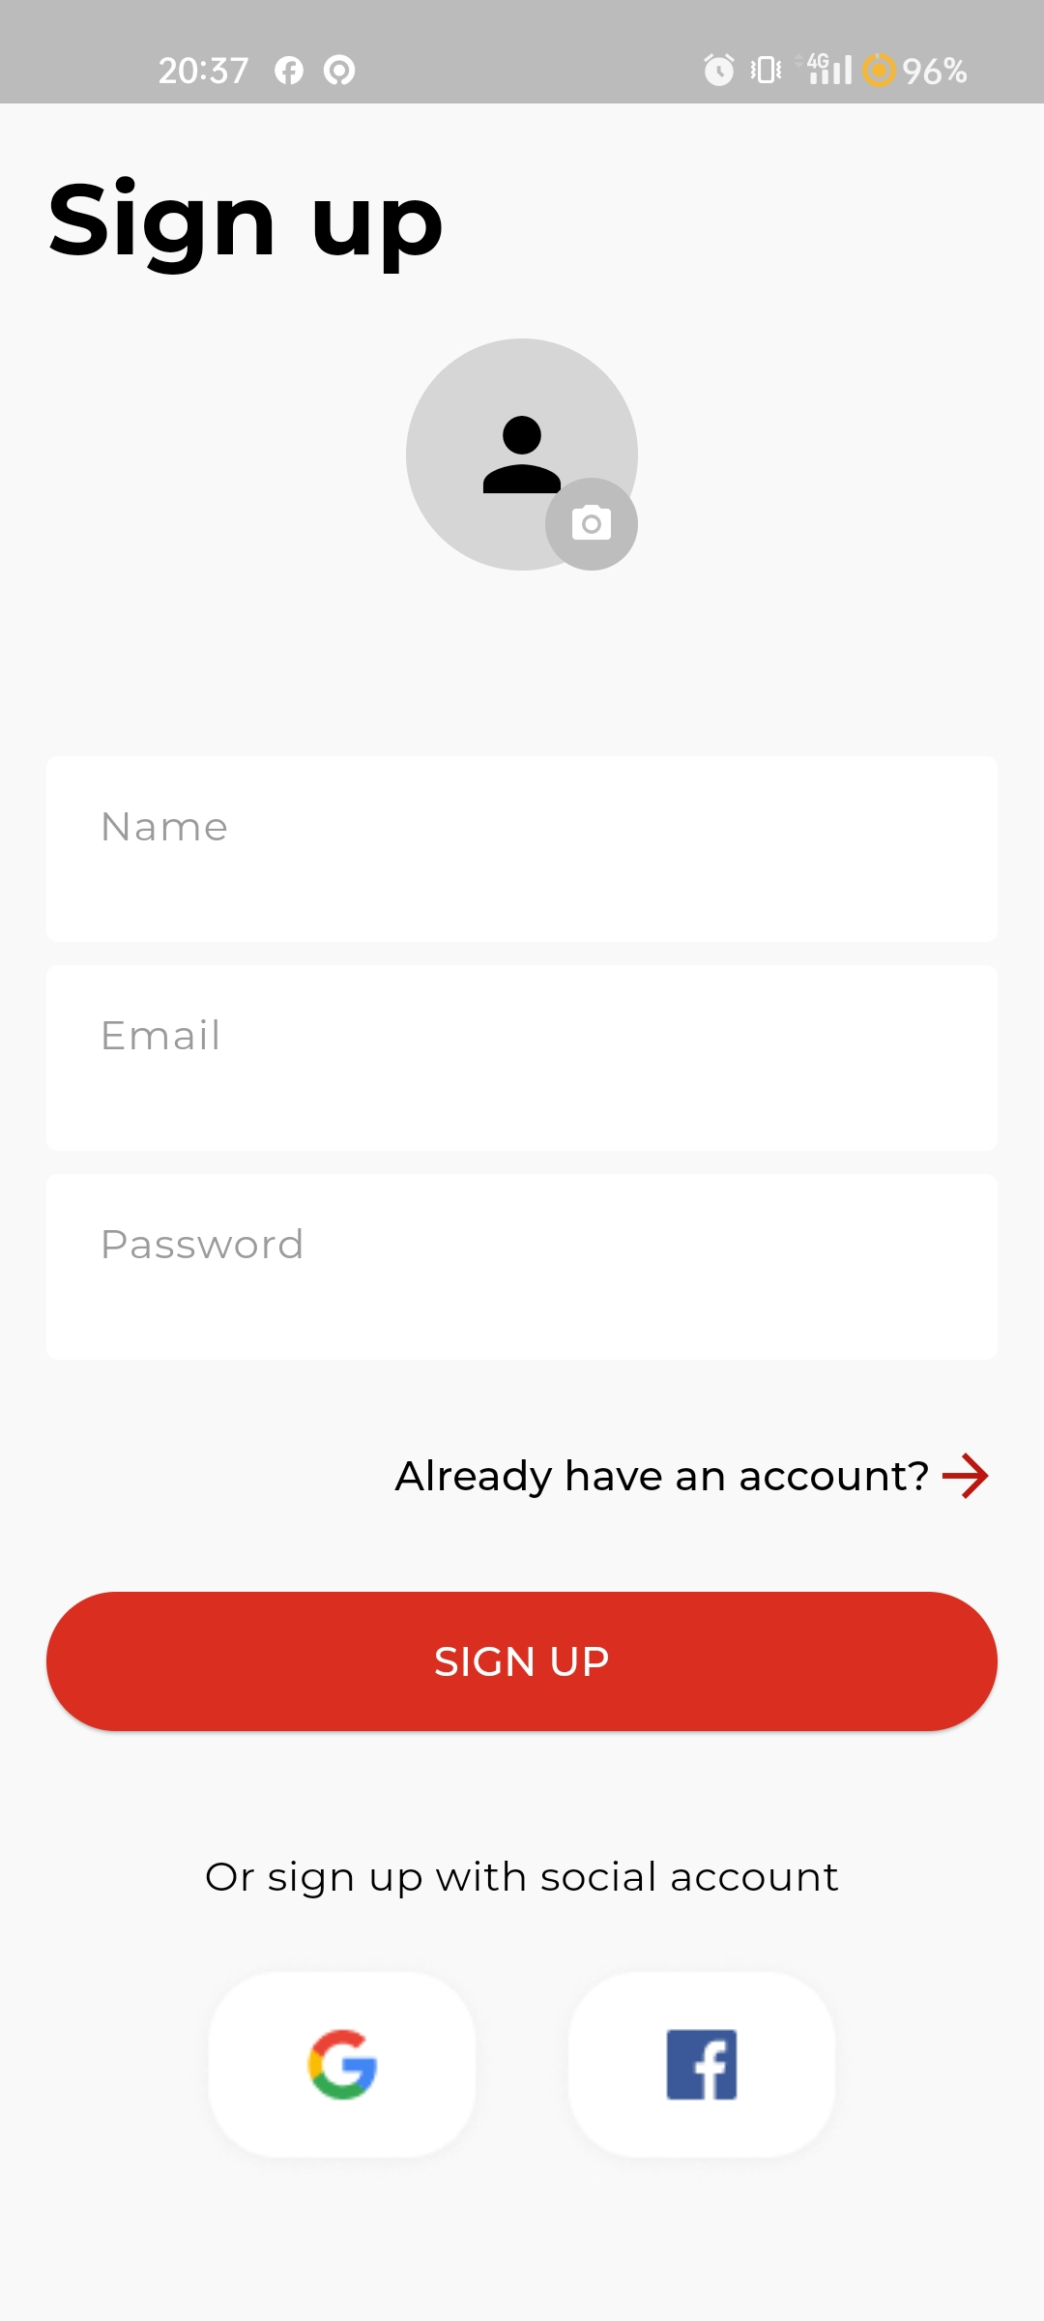

Pertama, di bagian atas kita bisa lihat bahwa kita tidak membutuhkan widget AppBar, kemudian pada body kita membutuhkan widget Column untuk melakukan layouting secara vertikal dengan children yang merupakan List of widgets adalah Text, sebuah custom widget, TextFormField, ElevatedButton dan juga IconButton. Mengingat bahwa halaman Signup, Login dan juga Forgot password memililki komponen yang sama, maka lebih baik kita buat komponen UI yang menyusun halaman-halaman tersebut menjadi reusable widget sehingga dapat kita gunakan lagi ketika menyusun halaman-halaman tersebut.

Kemudian pada halaman Signup dan juga Login kita membutuhkan icon dari Google dan Facebook, maka export dulu gambar facebook.png dan google.png dari design UI yang kita gunakan kemudian tambahkan pada direktori assets/social_media_buttons/ seperti pada gambar di bawah
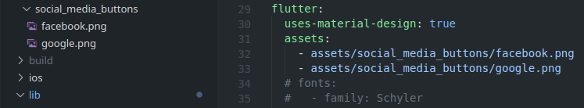
Pada sisi sebelah kiri kita menambahkan asset gambar-gambar tersebut pada direktori assets, pada sebelah kanan adalah tangkapan layar pada file pubspec.yaml, pastikan path yang dituliskan adalah benar lalu jalankan command flutter pun get pada terminal. Reusable widget pertama yang akan kita buat adalah widget untuk photo picker. Buatlah file baru bernama re_circle_avatar.dart yang berada dalam direktori widgets, penggunaan prefix re untuk memudahkan informasi bagi kita bahwa kode yang dibuat adalah sebuah reusable widget. Perhatikan kode re_circle_avatar.dart di bawah ini.
import 'dart:io';
import 'package:flutter/material.dart';

class ReCircleAvatar extends StatelessWidget {
const ReCircleAvatar(
{super.key,
required this.bgAvatarRadius,
required this.bgCircleAvatar,
required this.colorIcon,
required this.sizeIcon,
required this.icon,
required this.file});
final double bgAvatarRadius;
final Color bgCircleAvatar;
final Color colorIcon;
final double sizeIcon;
final IconData icon;
final File? file;
@override
Widget build(BuildContext context) {
return CircleAvatar(
radius: bgAvatarRadius,
backgroundColor: bgCircleAvatar,
backgroundImage: file != null ? FileImage(file as File) : null,
child: file == null
? Icon(
icon,
color: colorIcon,
size: sizeIcon,
)
: null,
);
}
}

Pada kode di atas kita membuat sebuah class bernama ReCircleAvatar, di dalam kode kita mengimport sebuah package yang telah disediakan oleh Dart language, yaitu dart.io, yang berguna untuk dapat menggunakan objek File. Pada dasarnya dalam kode di atas kita membuat sebuah CircleAvatar, CircleAvatar tersebut kita berikan radius, color, background image dan juga sebuah child berupa Icon widget. Perhatikan pada bagian kode properti backgroundImage dan juga child. Pada backgroundImage kita menggunakan ternary operator, yang mana berfungsi sama seperti if else namun ia lebih singkat. Maksud dari kode tersebut adalah jika pada saat ReCircleAvatar class digunakan maka properti backgroundImagenya adalah nullable, jika backgroundImage tersebut tidak ada atau null, maka ReCircleAvatar tidak memiliki background image, namun jika properti file tersebut ada atau dalam artian user melakukan picking photo, maka background image dari ReCircleAvatar tersebut akan dirender dengan menggunakan file photo dari user yang diconvert menjadi objek FileImage.
Beralih kepada properti child, pada properti inipun kita menggunakan ternary operator yang mana berarti jika properti file dari class ReCircleAvatar tersebut null, maka ia akan memiliki child widget berupa Icon, namun jika properti filenya ada atau tidak null, maka ReCircleAvatar tidak akan meliki child. Mengapa kita perlu mengatur properti child berdasarkan ada tidaknya atau null atau tidak nullnya properti file?, karena jika kita membirkan ReCircleAvatar memiliki child berupa Icon widget pada saat ia juga memiliki backgroundImage, maka backgroundImage tersebut akan tumpang tindih dengan Icon widget. Hal ini tidak menarik secara tampilan UI. Kita telah selesai membuat sebuah reusable widget yang bernama ReCircleAvatar, namun ternyata ReCircleAvatar sendiri adalah sebuah widget yang digunakan dalam reusable widget lainnya, yaitu RePhotoPicker widget. Mengapa kita membuatnya demikian?, karena dengan membuat setiap custom widget reusable kita bisa memiliki keleluasaan untuk menggunakannya kembali pada kasus-kasus tertentu, dan inilah kelebihan dari membuat reusable widget. Sebagai gambaran mari kita lihat bagaimana penampilan ReCircleAvtar dan juga RePhotoPicker jika ia dirender di atas layar.
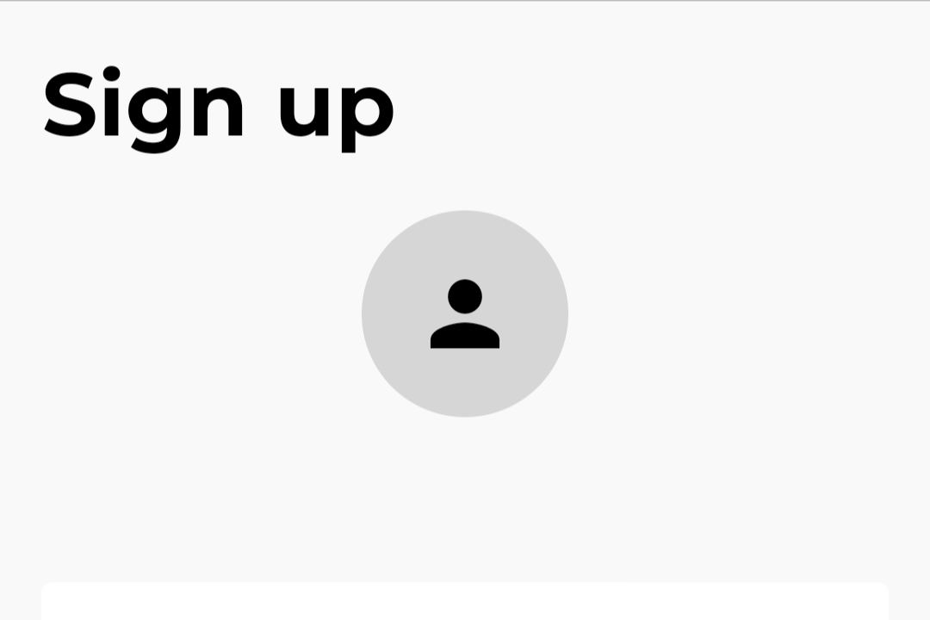
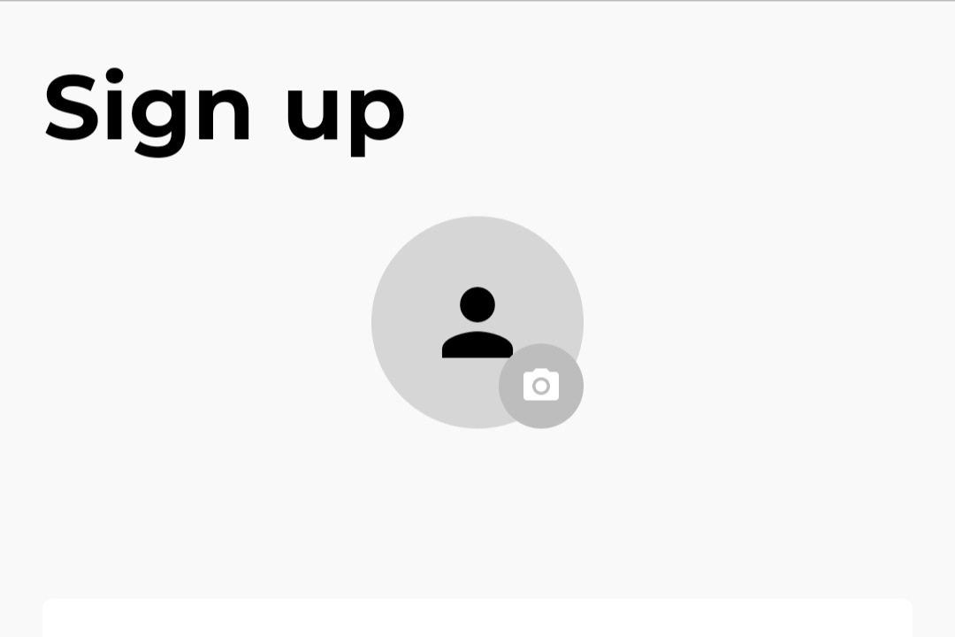

Gambar sebelah kiri adalah gambaran bagaimana halaman Signup dirender jika hanya menggunakan ReCircleAvatar sebagai salah satu children widgetnya, sedangkan gambar sebelah kanan adalah gambaran bagaimana halaman Signup dirender jika menggunakan RePhotoPicker sebagai salah satu children widgetnya, terlihat bahhwa kita menggunakan dua buah ReCircleAvatar yang saling ditumpuk, untuk apa hal tersebut?, hal itu tidak lain adalah untuk menunjukkan dan menambahkan sebuah fungsi photo picker pada ReCircleAvatar kedua yang berukuran lebih kecil. Untuk lebih jelasnya mari kita bedah kodenya, buatlah file baru bernama re_photo_picker.dart pada direktori widgets, kodenya akan seperti di bawah ini.
class RePhotoPicker extends StatelessWidget {
const RePhotoPicker({super.key, required this.onTap, required this.file});

final void Function()? onTap;
final File? file;

@override
Widget build(BuildContext context) {
return Stack(
alignment: Alignment.bottomRight,
children: [
ReCircleAvatar(
bgAvatarRadius: 40.0,
sizeIcon: 40.0,
bgCircleAvatar: Colors.grey[350] as Color,
colorIcon: lightColorScheme.shadow,
icon: Icons.person,
file: file,
),
GestureDetector(
onTap: onTap,
child: ReCircleAvatar(
bgAvatarRadius: 16.0,
sizeIcon: 16.0,
bgCircleAvatar: Colors.grey[400] as Color,
colorIcon: lightColorScheme.onPrimary,
icon: Icons.camera_alt,
file: null,
),
),
],
);
}
}

Pada kode di atas kita menumpuk dua buah widget ReCircleAvatar menggunakan widget Stack, dengan nilai properti alignment yang kita set pada objek Alignment.bottomRight, sehingga widget ReCircleAvatar kedua yang ukurannya lebih kecil menumpuk pada widget ReCircleAvatar pertama di posisi kanan bawah. ReCircleAvatar pertama ia adalah widget yang akan bertugas menampilkan background image apabila user memilih foto untuk foto profilnya atau picking file, sedangkan ReCircleAvatar kedua dia tidak akan menampilkan background image sehingga kita set value dari properti filenya kepada null, namun ia akan bertugas untuk menjadi widget yang dapat diketuk sehingga kita membungkusnya atau wrap ia dengan widget GestureDetector. GestureDetector memiliki event onTap yang maka ia kelak event inilah yang akan dipanggil dan bertugas untuk picking file foto.

Reusable widget selanjutnya yang akan kita buat adalah ReTextFormField, silakan buat file baru bernama re_textformfield.dart dalam direktori widgets. Kodenya akan terlihat seperti di bawah ini.
class ReTextFormField extends StatelessWidget {
ReTextFormField({
super.key,
required this.labelText,
required this.controller,
required this.validator,
this.isObscured = false,
});
final String labelText;
final TextEditingController controller;
final String? Function(String?)? validator;

bool isObscured;

@override
Widget build(BuildContext context) {
return Container(
height: Get.height * 0.08,
decoration: BoxDecoration(
color: lightColorScheme.onPrimary,
borderRadius: BorderRadius.circular(4)),
child: TextFormField(
controller: controller,
decoration: InputDecoration(
border: InputBorder.none,
contentPadding: EdgeInsets.only(left: Get.width * 0.05),
labelText: labelText,
labelStyle: TextStyle(
fontSize: 14,
color: lightColorScheme
.copyWith(background: const Color(0XFF9B9B9B))
.background),
suffixIcon: controller.text.isNotEmpty
? Icon(
Icons.check,
color: lightColorScheme
.copyWith(background: const Color(0XFF2AA952))
.background,
)
: null),
validator: validator,
obscureText: isObscured,
onChanged: (value) {},
),
);
}
}

Reusable widget di atas adalah sebuah class bernama ReTextFormField, pada class ini kita memiliki beberapa properti, properti yang pertama adalah lableText yang akan digunakan untuk mengisi value dari properti yang bernama labelText juga dari widget TextFormField yang berada dalam build method. Properti labelText ini berguna untuk memberi title apakah TextFormField ini adalah untuk user name, email atau password. Kemudian properti kedua bernama controller yang merupakan objek dari TextEditingController, properti ini akan diinjek melalui konstruktor saat class diinisialisasi dan berfungsi untuk mengakses value dari user input. Di dalam class inipun kita memiliki sebuah method berama validator yang bertujuan untuk melakukan validasi input yang dapat merupakan user name, email dan password yang akan diterima oleh, method ini mengembalikan null jika user name yang diinput valid. Properti method ini akan diisi dengan value berupa method yang berbeda, masing-masing untuk melakukan validasi user name, email dan password. Dan yang terakhir adalah properti isObscured yang diset dengan nilai false, namun ia akan mengalami reassign value dengan nilai true untuk TextFormField password.
Sekarang kita beralih pada build method yang bertanggung jawab untuk menampilkan UI yang kita inginkan di atas layar, pertama widget yang direturn dari method ini adalah sebuah TextFrormField, yang memiliki controller untuk mengakses input value yang diisikan oleh user. TextFormField ini juga memiliki decoration yang berguna untuk mendefinisikan dekorasi apa yang kita inginkan untuk ditampilkan sebagai atribut dari input filed user name tersebut, seperti label dengan value Name, dengan font size berukuran 14 dan berwarna gray, dekorasi yang lain juga berupa suffixIcon, color dan sebagainya.
Properti lain yang dimiliki oleh TextFormField ini adalah validator yang maka akan diisi dengan value berupa method validator yang nanti akan diinjek saat ReTextFormField kita digunakan di dalam view,. Widget TextFormField di atas kita wrap dengan widget Container agar penampilannya berupa persegi panjang berwarna putih dengan warna putih dan memiliki radius border pada keempat sisinya. Container tersebut kita tetapkan tingginya sebesar 8 persen dari tinggi device, sehingga kita tuliskan properti heightnya dengan nilai Get.height * 0.08, kemudian warna dari Container kita set dengan warna onPrimary dari lightsColorScheme dan juga borderRadius sebesar 4 dp.
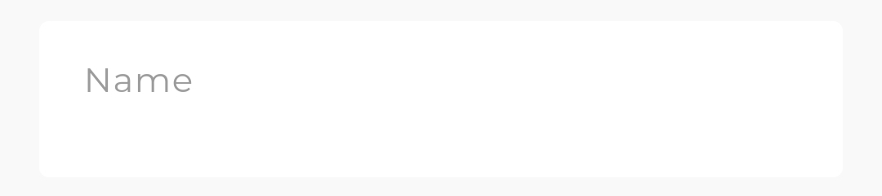

Sebagai contoh ita bisa lihat pada gambar di atas bahwa saat reusable widget kita gunakan untuk handling user name input, widget tersebut memiliki tinggi yang telah kita tentukan, namun bagaimana dengan widthnya?, width dari widget di atas secara default dia akan memiliki lebar sebesar dengan parentnya yang mana parentnya adalah Container, widget Container pun akan memiliki width sebesar parentnya yang mana merupakan widget Scaffold dan juga widget Scaffold akan memiliki width sebesar parentnya yang mana parentnya adalah device yang menjalankan aplikasi kita, jadi pada dasarnya widget tersebut memiliki lebar selebar device yang menjalankan aplikasi kita. Width dari widget ini akan memiliki padding terhadap width device karena nanti pada saat kita melakukan layouting widget tersebut untuk halaman Signup maka kita akan menentukan paddingnya, sehingga widget tersebut tidak menjadi selebar dari width device yang digunakan. Namun sekali lagi, paddingnya akan diset pada halaman Signup.
Sebelum beranjak untuk membahas kode yang membangun reusable widget lainnya, mari kita bahas terlebih dahulu sebuah class yang akan digunakan sebagai validator untuk widget ReTextFormField di atas. Buatlah sebuah file baru bernama validator.dart di dalam direktori lib. Kode yang berada di dalam file tersebut akan terlihat seperti di bawah ini.
class Validator {
static String? nameValidator(String? value) {
if (value == null || value.isEmpty) return 'Name can not be empty';
return null;
}

static emailValidator(String? value) {
if (value == null || value.isEmpty) return 'Email can not be empty';
if (!value.contains("@")) return 'Email does not valid';
return null;
}

static passwordValidator(String? value) {
if (value == null || value.isEmpty) return 'Password can not be empty';
if (value.length < 6) return 'Password must be at least 6 characters';
return null;
}
}

Class Validator di atas memiliki tiga buah method yang masing-masing bernama nameValidator, emailValidator dan juga passwordValidator, ketiga method tersebut memiliki keyword static sehingga kita bisa menggunakannya di dalam halaman Signup tanpa harus membuat objeknya terlebih dahulu. Masing-masing method pun memiliki logika validasi dan return value berupa String yang berbeda sesuai dengan user input yang dikehendaki untuk divalidasi.
Reusable widget terakhir yang akan kita buat adalah ReButton, pada dasarnya membuat button dengan ElevatedButton widget tidaklah sulit, namun kita membuatnya menjadi reusable widget adalah agar kita cukup membuat sebuah button dengan atribut color, width, height dan bahkan memiliki tipe child yang sama hanya sekali, namun tetap mudah digunakan secara berulang sesuai dengan kebutuhan, semisal button sign up, login dan send tanpa kembali menulis kode untuk atribut-atribut color dan sebagainya berulang kali. Baik, buatlah sebuah file baru bernama re_button.dart di dalam direktori widgets. Kodenya akan terlihat seperti di berikut.
class ReButton extends StatelessWidget {
const ReButton(
{super.key,
required this.text,
required this.onPressed,
required this.width,
required this.height});

final String text;
final Function()? onPressed;
final double width;
final double height;

@override
Widget build(BuildContext context) {
return ElevatedButton(
onPressed: onPressed,
style: ElevatedButton.styleFrom(
minimumSize: Size(width, height),
),
child: Text(
text,
),
);
}
}

Baik, dengan kode di atas kita memiliki reusable widget yang siap dipakai berulang di halaman atau view mana saja, dengan style yang sudah terjamin akan sama, namun kita cukup menentukan properti-propertinya saja agar reusable ReButton di atas memiliki fungsi dan identitas yang jelas sesuai yang diharapkan.

